**UJI KOMPETENSI**

**SOFTWARE ENGINEERING**

Awidyo Rofito

J0303201001

TPL A P1

Koneksi database

// Koneksi ke database

    $servername = "localhost";

    $username = "root";

    $password = "";

    $dbname = "dbpegawai";

    $conn = new mysqli($servername, $username, $password, $dbname);

    if ($conn->connect_error) {

      die("Connection failed: " . $conn->connect_error);

    }

1. Database
2. dbpegawai

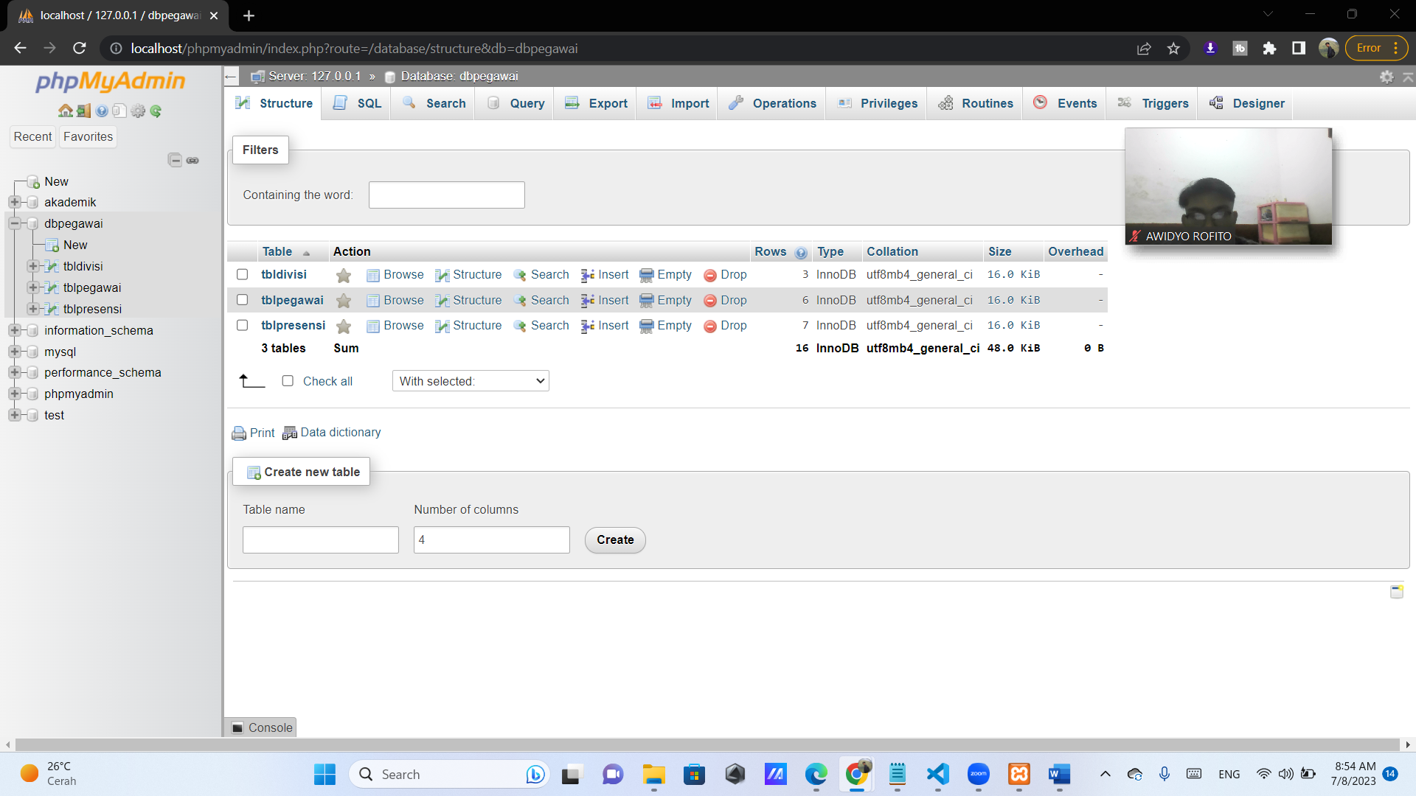

1. dbpegawai

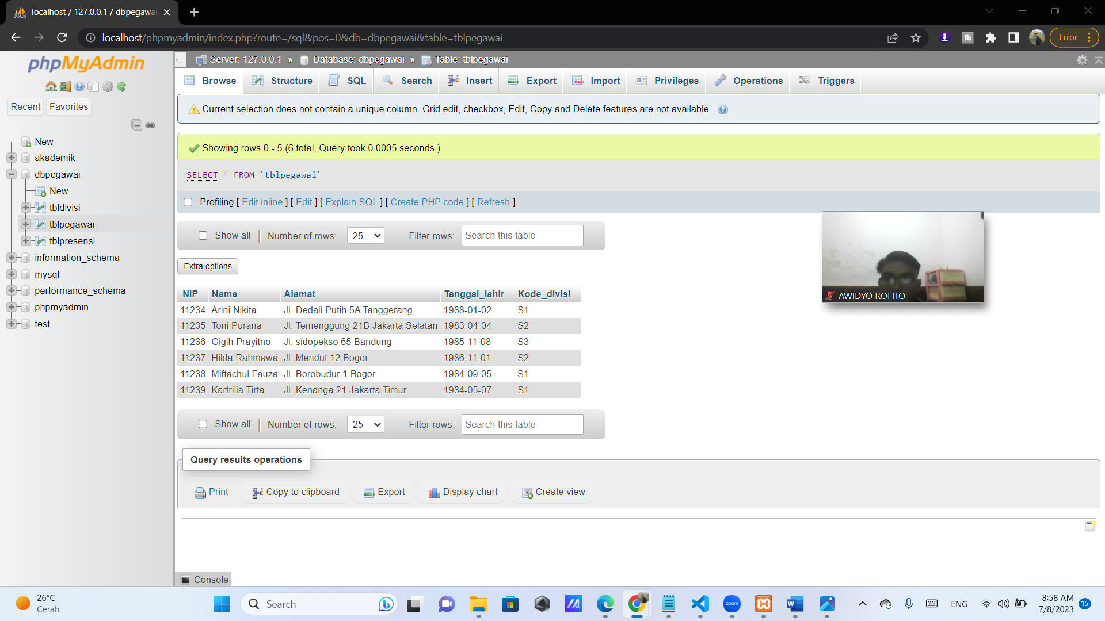

1. tblpresensi

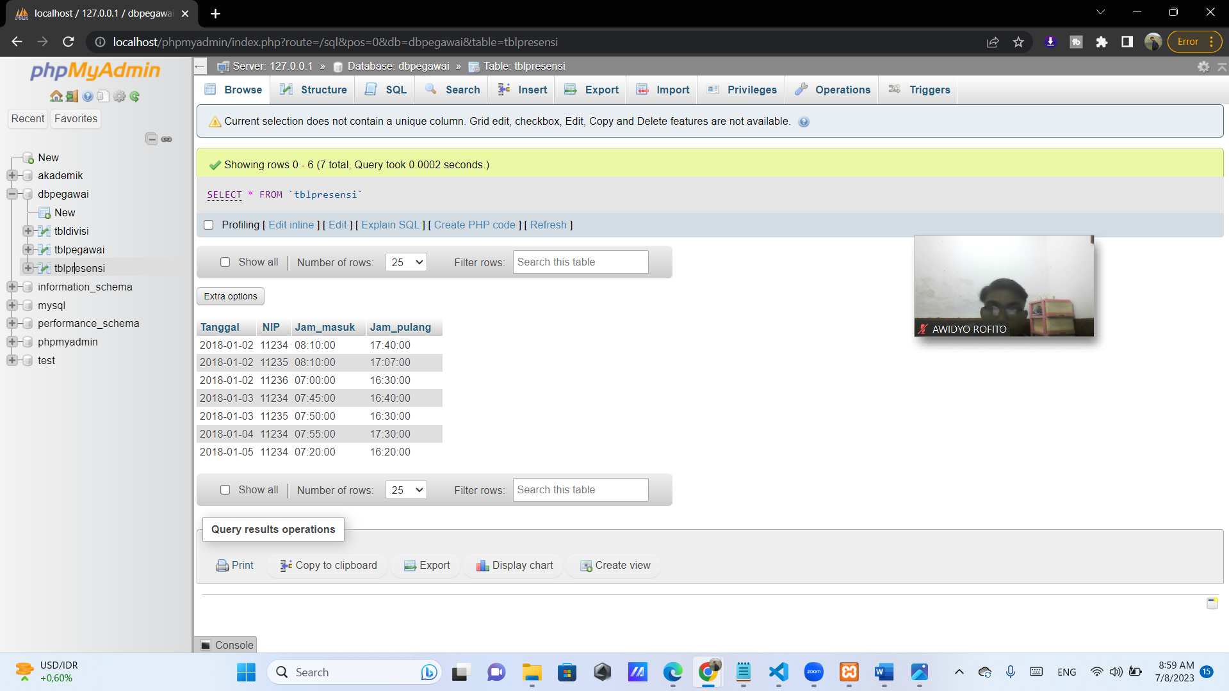

1. tbldivisi

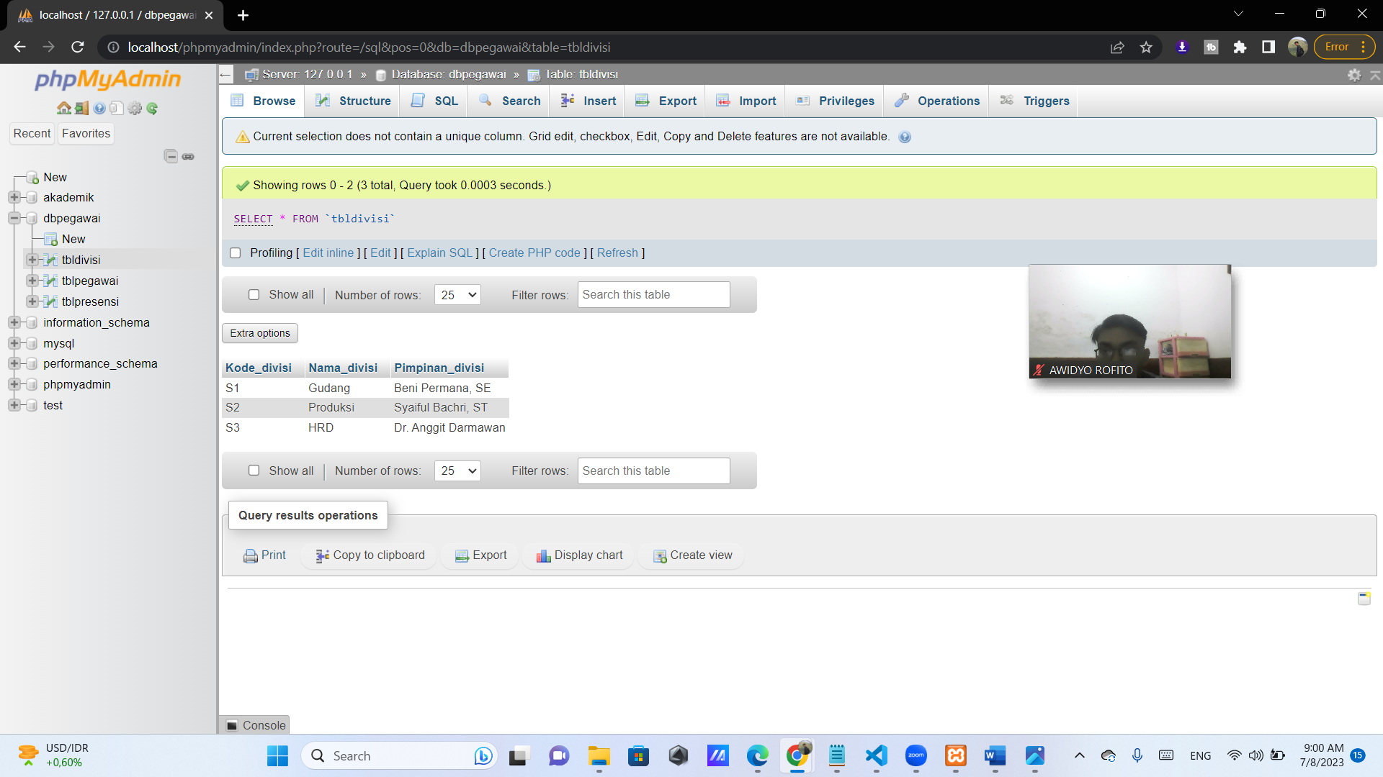

1. Berdasarkan data yang telah dibuat sebelumnya, buatlah aplikasi yang memiliki ketentuan sebagai berikut :
2. Data Pegawai

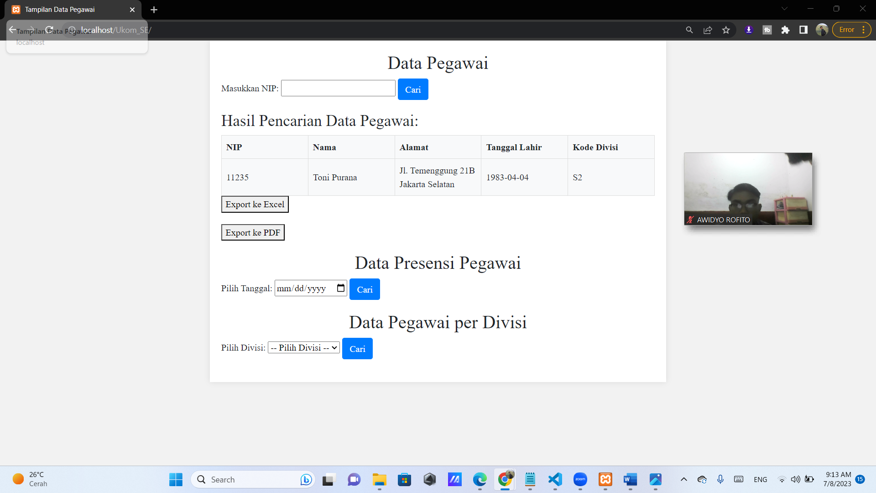

1. Data Presensi Pegawai

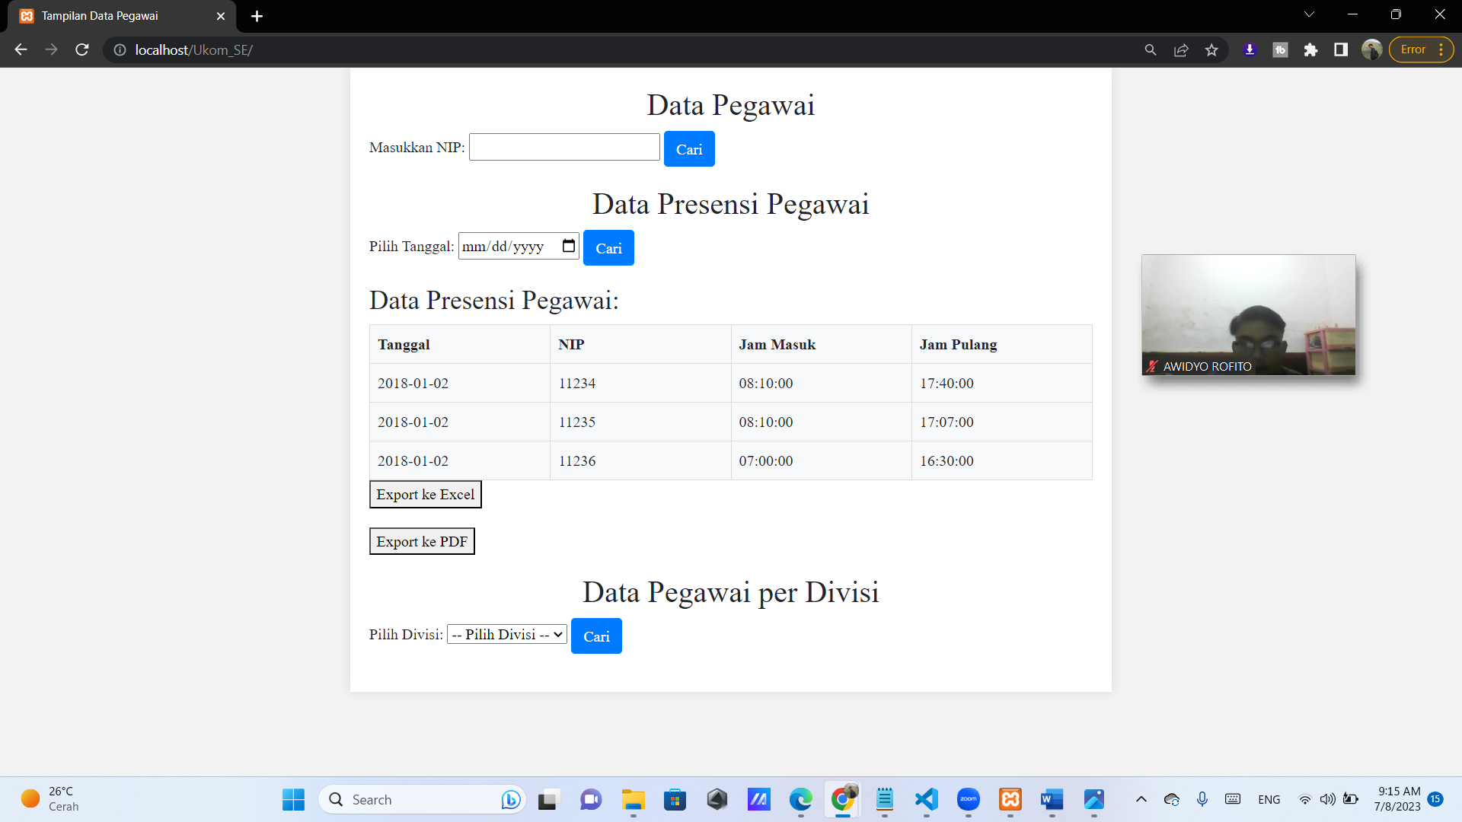

1. Data Pegawai per Devisi

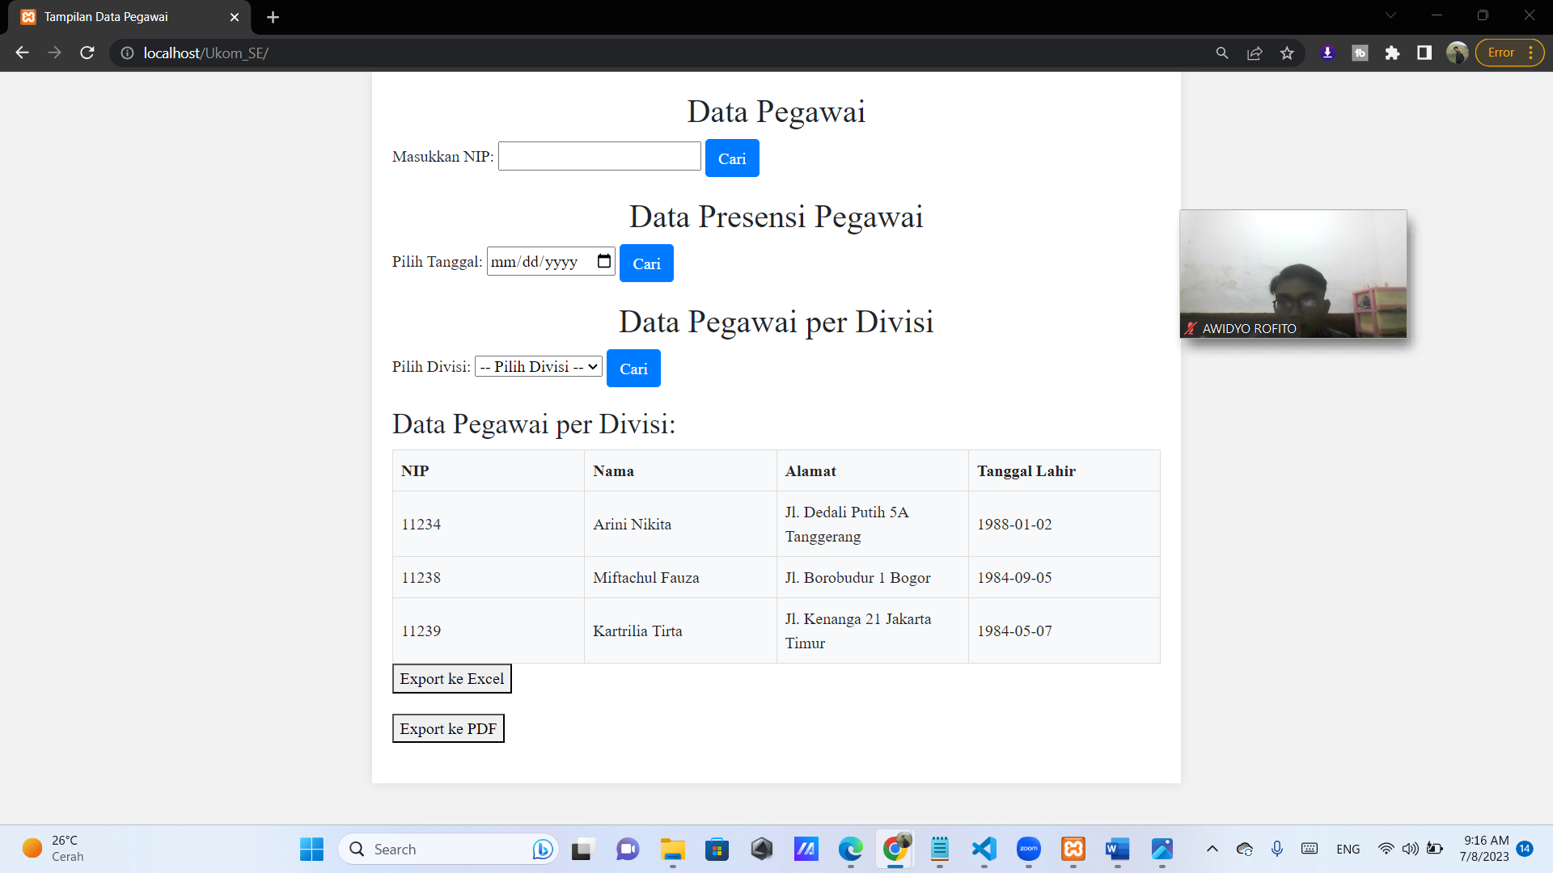

1. Buat feature cetak ke Excel dan pdf untuk setiap hasil pencarian yang dihasilkan sesuai kebutuhan
2. Untuk kebutuhan informasi, buatlah sintak query berikut ini :
3. Tampilkan berapa kali masing-masing pegawai melakukan presensi pada bulan januari 2018

SELECT tblpegawai.nama, COUNT(tblpresensi.NIP) AS jumlah_presensi

FROM tblpegawai

JOIN tblpresensi ON tblpegawai.NIP = tblpresensi.NIP

WHERE EXTRACT(YEAR_MONTH FROM tblpresensi.tanggal) = '201801'

GROUP BY tblpegawai.NIP;

1. Tampilkan pegawai yang lahir bulan November

SELECT *

FROM tblpegawai

WHERE MONTH(tblpegawai.tanggal_lahir) = 11;

1. Tampilkan jumlah pegawai di masing-masing divisi

SELECT tbldivisi.nama_divisi, COUNT(tblpegawai.NIP) AS jumlah_pegawai

FROM tbldivisi

JOIN tblpegawai ON tbldivisi.kode_divisi = tblpegawai.kode_divisi

GROUP BY tbldivisi.kode_divisi;

1. Tampilkan daftar pegawai yang alamatnya di Bogor

SELECT * FROM tblpegawai

WHERE tblpegawai.Alamat LIKE '%Bogor%' OR tblpegawai.Alamat LIKE '%bogor';

1. Tampilkan daftar pegawai yang belum melakukan presensi di bulan Januari 2018

SELECT *

FROM tblpegawai

WHERE NIP NOT IN (

SELECT NIP

FROM tblpresensi

WHERE EXTRACT(YEAR_MONTH FROM tblpresensi.tanggal) = '201801'

);